作者简介：
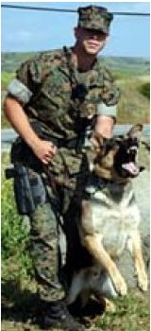
麦克·道林（Mike Dowling）于2001年加入美国海军陆战队K9特种部队，被指派与受过良好训练的侦察犬雷克斯（Rex）一同执行任务。

2004年，他与雷克斯一同被派往伊拉克执行拆弹任务，并凭借在伊拉克的出色表现获得了“海军陆战队成就勋章”（Navy & Marine Corps Achievement Medal）。雷克斯现年9岁，仍在K9特种部队服役，是该部队最具经验的炸药侦察犬之一。

达米恩·刘易斯（Damien Lewis）曾参与过许多世界畅销传记类书籍的撰写，近期的作品多涉及军事方面有关。他的作品《确死行动》（Operation Certain Death）、《巴帕克黎明》（Apache Dawn）和《火力打击7/9》（Fire Strike 7/9）更荣登《星期日泰晤士报》（Sunday Times）十大畅销书排行榜。他的许多作品还被改编成电影和舞台剧。

